Maximum et Minimum relatifs
Définition de maximum relatif d’une fonction
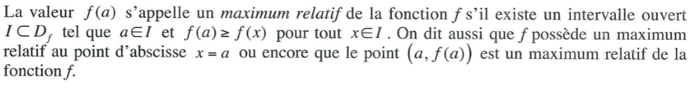
Définition de minimum relatif d’une fonction
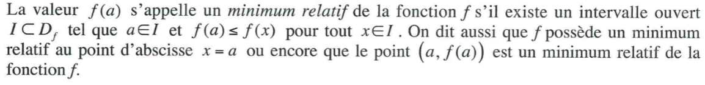
Extremum relatif : utiliser pour désigner indistinctement un minimum relatif ou un maximum relatif. Dans ces expressions, le mot relatif a le sens de « dans le voisinage »
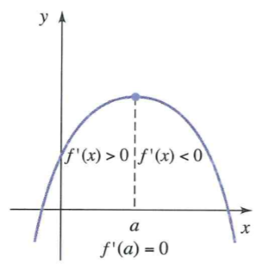
Si on dit que le point (a, f(a)) est un maximum relatif, cela signifie que ce point est le plus haut de la courbe dans le voisinage de ce point.
Maximum relatif et dérivée
La pente f’ est positive avant le point d’abscisse en x = a, et est négative après le point d’abscisse x = a. Au point d’abscisse x = a, la pente est nulle (f’(a) = 0).

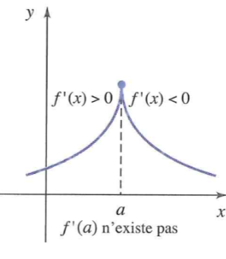
La pente f’ est positive avant le point d’abscisse x = a (donc f est croissante) et est négative après le point d’abscisse x = a (donc f est décroissante). Au point d’abscisse x = a, la pente f’(a) n’existe pas, la fonction f’ est discontinue.
Donc :
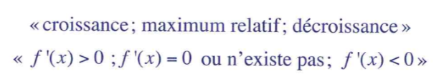

Minimum relatif et dérivée
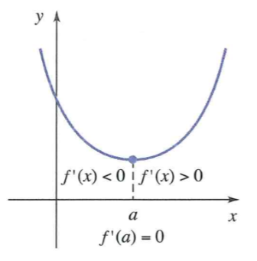

La pente f’(x) est négative (décroissance) avant le point d’abscisse x = a et positive (croissance) après le point d’abscisse x = a. Au point d’abscisse x = a, la pente est nulle, f’(a) = 0

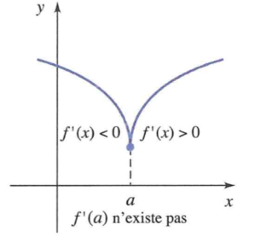
La pente de f’(x) est négative (décroissance) avant le point d’abscisse x = a et est positive (croissance) après le point d’abscisse x = a. Au point d’abscisse x = a, la pente f’(a) n’existe pas, f’ est discontinue.
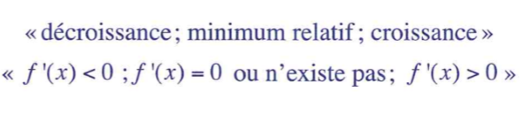

Extremum relatif et dérivée
Une fonction atteint un maximum ou un minimum relatif lorsque sa fonction dérivée f’(x) change de signe en passant de + à – ou de – à +. Alors f’(x) change de signe en x = a si elle devient nulle ou si elle est discontinue.

Théorème 1 :
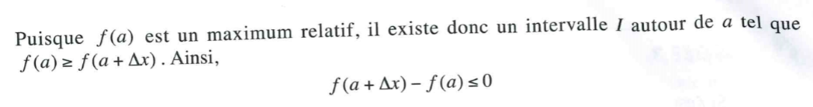

Théorème 2 :
Si f est une fonction qui atteint un minimum relatif en x = a et si nous supposons f dérivable en x = a, alors f’(a) 0 =.
MAX ou MIN relatif en x = a $→$ f’(a) = 0 ou f’(a) n’existe pas.
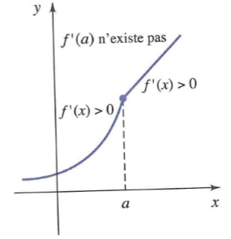
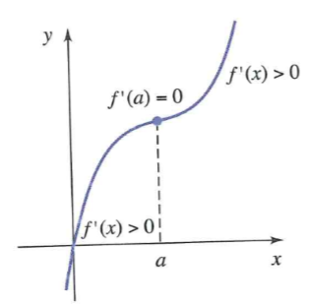

f’(a) = 0 et pourtant ce point n’est ni un MAX ni un MIN relatif.
La dérivée ne change pas de signe, elle est positive avant x = a et demeure positive après x = a, la fonction est toujours croissante et n’atteint donc pas un MAX ou un MIN relatif. En effet, pour atteindre un maximum relatif, la fonction doit être croissante avant le point en question et décroissante après ce point, de même, pour atteindre un minimum relatif, la fonction doit être décroissante avant le point et croissante après ce point.
Il faut un changement de signe de la dérivée pour atteindre un MAX ou un MIN relatif (croissance à décroissance ou vice versa), donc un passage de positif à négatif ou de négatif à positif dans le signe de dérivée.
f’(a) n’existe pas et pourtant ce point n’est ni un MAX ni un MIN relatif.
Théorème 3 :
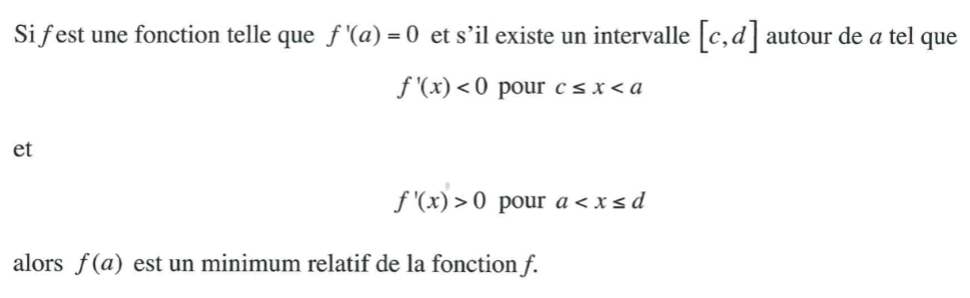

Théorème 4 :
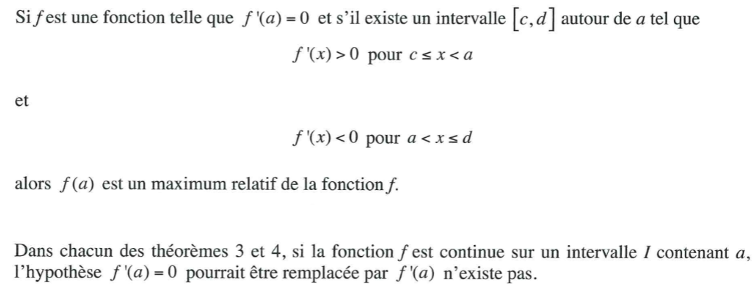
Revue :
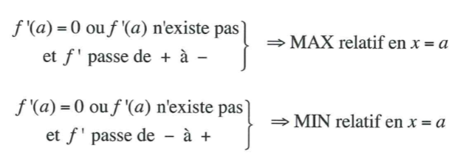

Trouver un MAX ou MIN
Définitions des valeurs critiques d’une fonction
Valeurs critiques de f : les valeurs de a de la variable x telles que f(a) existe et de plus f’(a) = 0 ou f’(a) n’existe pas. Les points (a, f(a)) correspondant aux valeurs critiques s’appellent des points critiques de la fonction f. (On suppose f continue sur un intervalle contenant a.)
La détermination des MAX ou MIN relatifs : « test de la dérivée première »
- Trouver f’(x)
- Trouver les valeurs critiques de f(x).
- Vérifier les changements de signe de f’ à l’aide d’un tableau.

Exemple 1 : Trouver les MAX ou MIN relatifs de al fonction :
y = 4x³ + 3x² – 36x + 6
Solutions :
- f’(x) = 12x² + 6x – 36 = 6(x² + x – 6)
= 6(2x – 3)(x + 2)
- Les valeurs critiques de f sont x = 3/2 et x = -2 parce que f’(3/2) = 0 et f’(-2) = 0

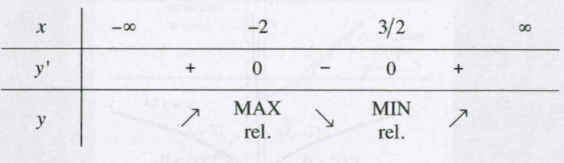
- On a un MAX relatif en x = -2, ce MAX étant f(-2) = 58
On a un MIN relatif en x = 3/2, ce MIN étant f(3/2) = -111/4
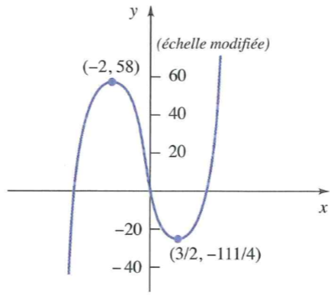

Exemple 2 :
Trouver les MAX et MIN relatifs de la fonction $y= x^{\frac{2}{3}}$
Solutions :

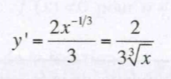
- Valeurs critiques : x = - car f’(0) n’existe pas

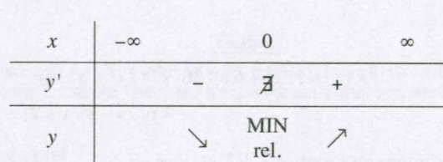
- On a un MIN relatif en x = 0, ce MIN étant f(0) = 0
Il n’y a pas de MAX relatif.
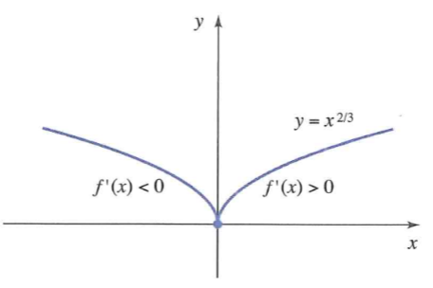

Exemple 3 :
Trouver les MAX et MIN relatifs de la fonction suivante :
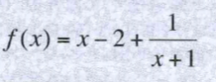
Solutions :
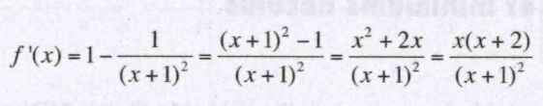
Valeurs critiques :
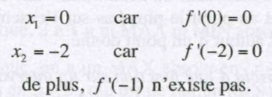
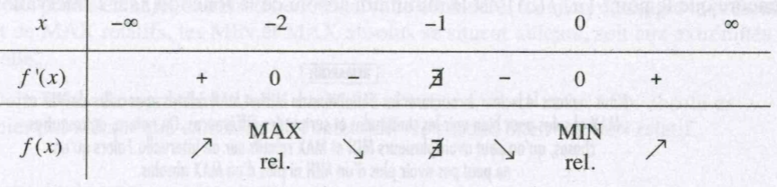
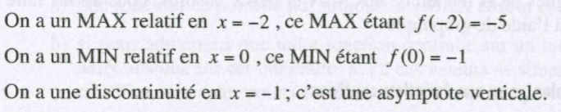
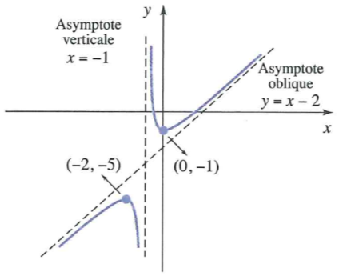
Maximum et Minimum absolus
Des MAX ou MIN relatifs c’est-à-dire de points qui étaient des MAX ou MIN dans un certain intervalle autour du point.
Maximum absolu d’une fonction sur un intervalle
Minimum absolu d’une fonction sur un intervalle
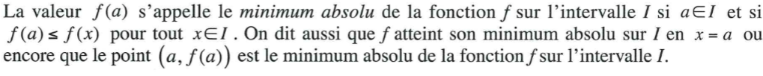
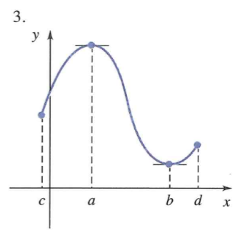
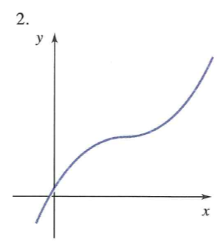
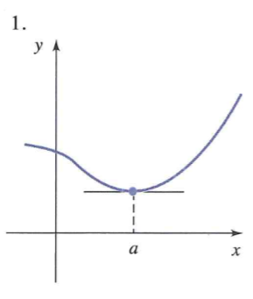
Pour une fonction continue
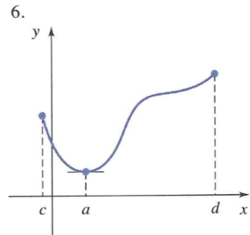
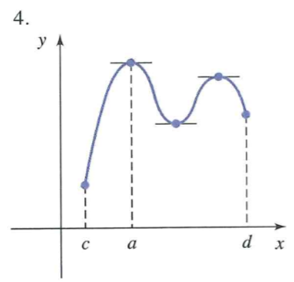
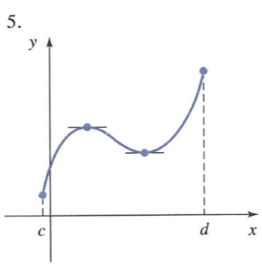

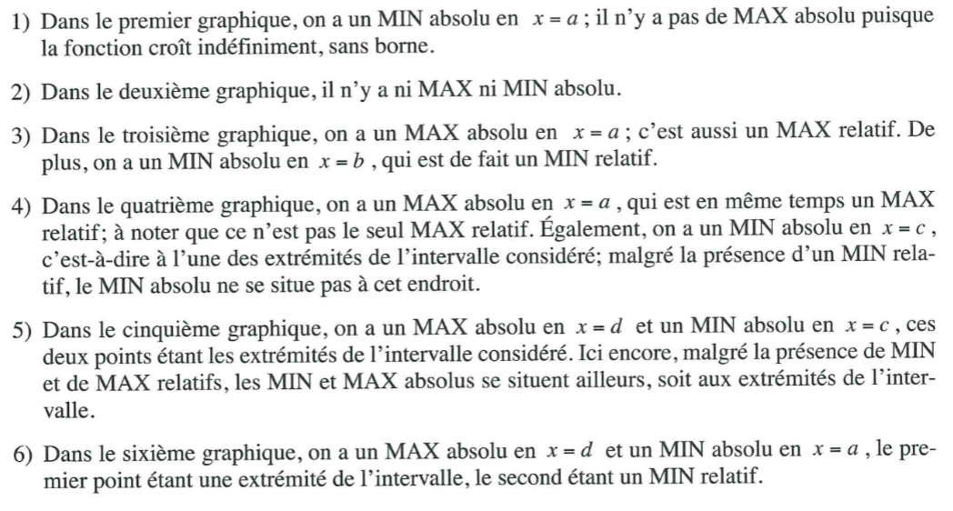
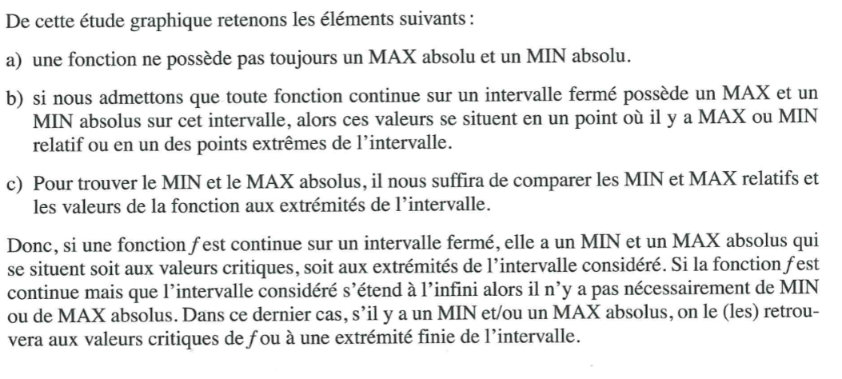

Pour une fonction discontinue
Des fonctions présentant une discontinuité dans l’intervalle I considéré que cet intervalle s’étende ou non à l’infini.
Les graphiques suivants ont une discontinuité en x = a et ou on considère la fonction sur l’intervalle [c, d].
Si une fonction f est discontinue sur un intervalle I, elle peut avoir un MIN et /ou un MAX absolus qui se situent alors soit aux extrémités de l’intervalle, soit aux valeurs critiques, soit au point de discontinuité.

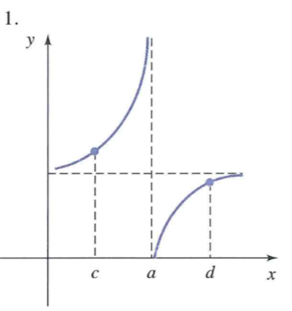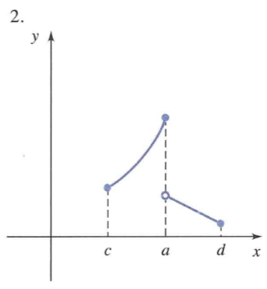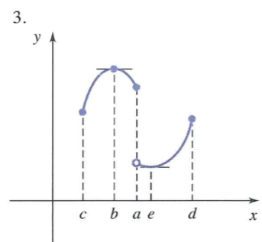
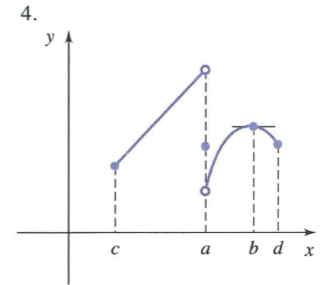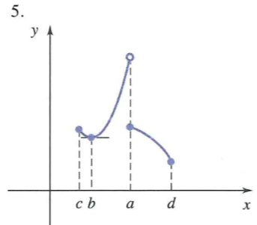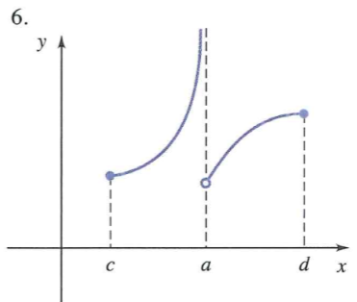
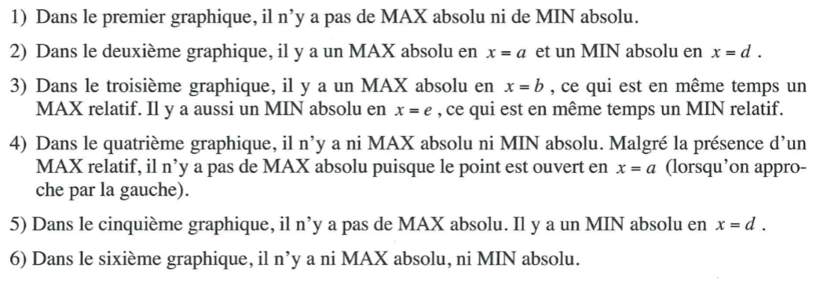
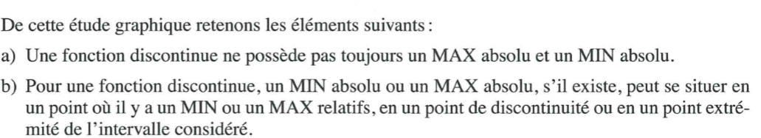
Trouver un MIN ou un MAX absolu
Méthode de détermination des minimums et maximums absolus
- Trouver f’(x).
- Trouver les valeurs critiques de f’. Trouver les points de discontinuité de f’.
- Trouver les valeurs correspondantes de y = f(x) pour les valeurs critiques et pour les extrémités de l’intervalle considéré. Si l’intervalle s’étend à l’infini, calcler les limites à l’infini. S’il y a un (ou des) point(s) de disconitnuité, trouver la valeur de la fonction en ce (ou ces) point(s), s’il y a lieu, puis trouver les limites à gauche et à droite en ce (ou ces) point(s) de discontinuité.
- Conclure : la plus petite valeur trouvée correspond au MIN absolu de f alors que al plus grande valeur trouvée correspond au MAX absolu de f.

Exemple 1 :
Soit la fonction y = x⁴ – 14x³ + 24x + 4 sur [0, 3]. Trouver le MAX et le MIN absolus.
Solution :
1)
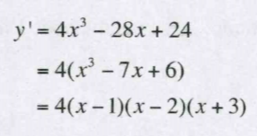
2) Les valeurs critiques sont : x = 1 x = 2 x = -3
Choisis les x qui se trouvent dans l’intervalle.
3) f(0) = 4 f(1) = 15 f(2) = 12 f(3) = 31
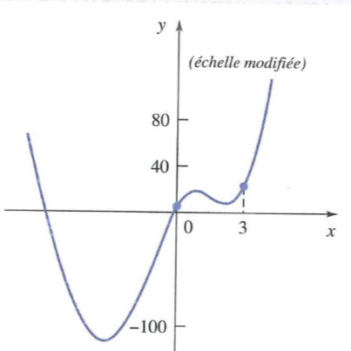
4) On a un MIN absolu en x = 0 ; f(0) = 4
On a un MAX absolu en x = 3 ; f(3) = 31

Exemple 2 :
Soit la fonction y = (x + 7)/(x – 3) définie sur [0, 4]. Trouver le MAX et le MIN absolus.
Solution :
1)
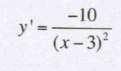
2) Il n’y a aucune valeur critique. Les extrémités de l’intervalle considéré sont 0 et 4. Il y a un point de discontinuité en x = 3.
3)
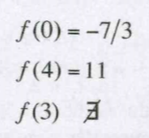
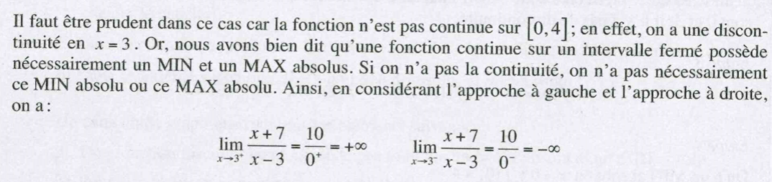
4) Il n’y a ni MIN absolu ni MAX absolu dans le cas présent.
